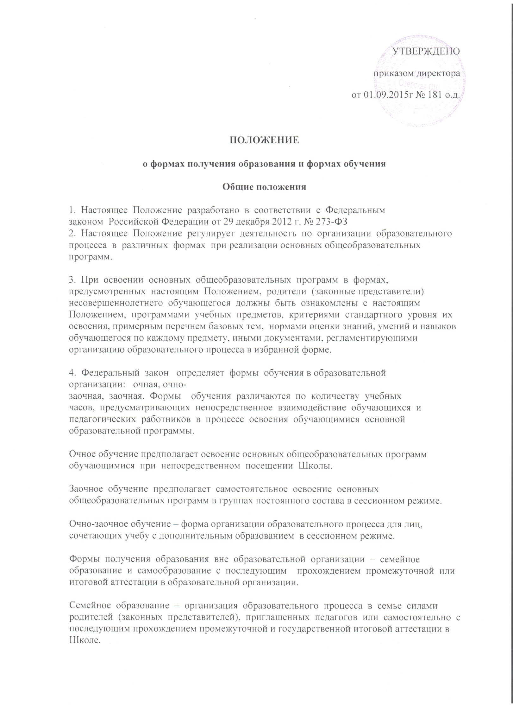

УТВЕРЖДЕНО

приказом директора

от 01.09.2015г № 181 о.д.

**ПОЛОЖЕНИЕ**

**о формах получения образования и формах обучения**

**Общие положения**

1.  Настоящее  Положение  разработано  в  соответствии  с  Федеральным законом  Российской Федерации от 29 декабря 2012 г. № 273-ФЗ 2.  Настоящее  Положение  регулирует  деятельность  по  организации  образовательного  процесса  в  различных  формах  при реализации основных общеобразовательных программ.

3.  При  освоении  основных  общеобразовательных  программ  в  формах, предусмотренных  настоящим  Положением,  родители  (законные представители) несовершеннолетнего  обучающегося  должны  быть  ознакомлены  с  настоящим Положением,  программами  учебных  предметов,  критериями  стандартного  уровня  их освоения, примерным перечнем базовых тем,  нормами оценки знаний, умений и навыков обучающегося по каждому предмету, иными документами, регламентирующими организацию образовательного процесса в избранной форме.

4.  Федеральный  закон   определяет  формы  обучения в образовательной организации:   очная, очно-заочная,  заочная.  Формы    обучения  различаются  по  количеству  учебных часов,  предусматривающих  непосредственное  взаимодействие  обучающихся  и педагогических  работников  в  процессе  освоения  обучающимися  основной образовательной программы.

Очное обучение предполагает освоение основных общеобразовательных программ обучающимися  при  непосредственном  посещении  Школы.

Заочное  обучение  предполагает  самостоятельное  освоение  основных общеобразовательных программ в группах постоянного состава в сессионном режиме.

Очно-заочное обучение – форма организации образовательного процесса для лиц, сочетающих учебу с дополнительным образованием  в сессионном режиме.

Формы  получения  образования  вне  образовательной  организации  –  семейное образование  и  самообразование  с  последующим    прохождением  промежуточной  или итоговой аттестации в образовательной организации.

Семейное  образование  –  организация  образовательного  процесса  в  семье  силами родителей  (законных  представителей),  приглашенных  педагогов  или  самостоятельно  с последующим прохождением промежуточной и государственной итоговой аттестации в Школе.

Самообразование – образование, приобретаемое вне Школы,   путем  самостоятельной  работы;  целенаправленная, систематическая,  управляемая  самим  обучающимся  познавательная  деятельность, необходимая для совершенствования его образования. При этом обучающийся сам (или с помощью  руководителя)  определяет  образовательную  цель,  содержание  познавательной деятельности, объем и организацию своей работы.

Для всех форм получения образования в пределах основной общеобразовательной программы действует единый федеральный государственный образовательный стандарт.

Допускается сочетание различных форм получения образования.

5.   Форма получения общего образования и форма обучения по конкретной основной общеобразовательной программе определяются родителями (законными представителями) несовершеннолетнего обучающегося. При выборе родителями (законными представителями) несовершеннолетнего обучающегося формы получения общего образования и формы обучения учитывается мнение ребенка.

6. В МОУ Озёрской ОШ на данный момент обучение осуществляется в очной форме.

7.  Обучающиеся,  осваивающие  основные  общеобразовательные  программы  во всех вышеперечисленных формах обучения,  зачисляются  в  контингент  обучающихся  Школы.

8. Школа несет ответственность в установленном законодательством Российской Федерации порядке за невыполнение или ненадлежащее выполнение функций, отнесенных к ее компетенции, за реализацию не в полном объеме образовательных программ в соответствии с учебным планом, качество образования своих выпускников, а также за жизнь и здоровье обучающихся, работников образовательной организации. За нарушение или незаконное ограничение права на образование и предусмотренных законодательством об образовании прав и свобод обучающихся, родителей (законных представителей) несовершеннолетних обучающихся, нарушение требований к организации и осуществлению образовательной деятельности образовательная организация и ее должностные лица несут административную ответственность в соответствии с Кодексом Российской Федерации об административных правонарушениях.

**Очное обучение**

 9.  Обучающиеся  посещают  все  учебные  занятия  согласно  расписанию, составленному в соответствии с учебным планом, годовым календарным графиком Школы.  В ходе обучения осуществляется текущий контроль усвоения программного материала, перевод по итогам учебного года, прохождение промежуточной и  государственной  итоговой  аттестации.  Обучение  в  очной  форме  осуществляется  на всех уровнях образования (1 – 9 классы).

10.  Очное  обучение  является  формой  освоения  основных  общеобразовательных программ  в  рамках  федерального  государственного  образовательного  стандарта  за  счет средств бюджета.

**Аттестация обучающихся**

 11. Аттестация  обучающихся,  получающих  образование  в  описанных  формах обучения и получения образования, проходит в соответствии с   нормативными  локальными  актами,  регламентирующими механизм аттестации.

12.Обучающиеся,  осваивающие  основные  общеобразовательные  программы  в любой  форме,  имеют  право  пройти  промежуточную  и (или)  государственную  итоговую  аттестацию   по  отдельным  предметам основных общеобразовательных программ, основным общеобразовательным программам начального общего, основного общего образования.

13. Результаты аттестации фиксируются в классном журнале и электронном дневнике обучающегося. Перевод обучающегося в следующий класс производится по решению педагогического совета школы по  результатам промежуточной аттестации.

**Права и обязанности обучающихся**

 21.  Обучающийся любой формы обучения имеет право:

•  получать необходимые консультации;

•  посещать лабораторные и практические занятия;

•  пользоваться школьной библиотекой.

22.  Отношения между Школой и родителями (законными представителями) несовершеннолетнего обучающегося регулируются договором. Школа вправе расторгнуть договор, если родители (законные представители) несовершеннолетнего обучающегося не обеспечили:

- освоение обучающимися определённых договором основных общеобразовательных программ в соответствии  с требованиями федерального государственного образовательного стандарта  в установленные сроки;

- явку обучающегося в Школу в определённые сроки  для прохождения промежуточной и государственной аттестации.

Принято решением педагогического совета Протокол от 26.08.2015г. № 7 с учетом мнения Совета обучающихся протокол заседания № 4 от 16.05.2015г. и Совета родителей протокол заседания № 4 от 24.05.2015г.